附件2 工业母机先进技术成果案例撰写须知
为确保案例撰写符合积集成册要求，提高编审效率，请认真阅读撰写须知，参照编排案例内容。
1.成果案例要求
来稿须为本单位未公开发表的原创技术、产品或生产组织模式等，紧扣“精度保持、智能自主、复合集成、国产替代”四大主线，覆盖高端数控系统与智能控制、精密/超精密制造、关键功能部件国产化、可靠性建模与评价、智能制造产线集成、先进制造与现代服务业深度融等方向；优先支持自主可控、产业升级、国产替代的优秀成果。
2.成果描述内容
请按照以下几方面组织案例内容：（1）摘要；（2）技术关键词；（3）案例正文，包括：案例介绍（提供单位、技术研发/应用时间、所属行业）、案例背景（该案例在工业母机产业链中的位置、解决的核心痛点）、技术创新（机械结构、控制系统、工艺集成、数字化赋能等维度阐述核心突破，突出与传统技术的差异、关键技术参数对比）、应用详情（生产效率提升、加工精度改善、成本降低等量化数据）、成果创新性与优势（特色、亮点、创新性与优势、行业推广前景）、应用效益分析（技术迭代方向、拓展应用场景、面临的挑战与应对思路）等。
3.排版格式
文章中英文标题、作者署名、单位署名、摘要、关键词通栏编排，正文部分内容双栏编排。
标题：2号方正小标宋简体；
作者署名：小4号楷体；
单位署名：5号仿宋；
摘要：5号黑体；摘要内容：5号楷体；
关键词： 5号黑体；关键词内容：5号楷体；
正文一级标题：小4号黑体；二级标题：5号黑体；
参考文献：小5号书宋；
正文内容：5号书宋双栏排；
表头和图号：小5号黑体字。
4.编辑要求
（1）公式。公式均用公式编辑器处理，另起一行居中排，公式序号按顺序编排且右对齐。按公式中量符号出现的顺序，用准确、简洁的语句解释其物理意义。应注意：公式中的量符号，通常采用单个拉丁字母或希腊字母表达，必要时可加下标或说明性记号（量符号上下标不可用中文），尽量避免复合上下角标的使用，尽量少用3层关系的上下角标；尽量避免不必要的公式推导。
（2）量和单位。量和单位的名称与符号应规范（见GB3100～3102-93），量符号本身用斜体，其下标除表示变量的字母用斜体外，其余均用正体，矢量、张量、矩阵符号用黑斜体。量符号第一次出现时要说明其物理含义，全文量符号的写法应统一（特别是大小写也必须一致），避免同一符号表示多种物理含义或同一物理量有不同的量符号。
（3）图。务必保证文中图片的高清晰度。所有图片均要采用office中“插入—对象—选择类型—图片创建”的方式插图。本刊为黑白印刷，不要用颜色区分图上内容，可采用不同线型、不同底纹等方式进行区分。图片中的英文要翻译成中文。
①所有图片都需要有中文图名，图名请尽量简单、准确。有分图的用（a）（b）……来区分，并且每一个分图也都需要有图名（中文图名），分图名放在各分图下方。图片需要在文字中有说明，先见文字后见图。图序按照文字先提到先编号的原则来排序，全篇文章图片顺序按照阿拉伯数字1、2、3、4……依次往后排序。
②流程框图：采用AutoCAD中绘制的矢量框图，行高3mm,字高1.5mm，字体为方正书宋，箭头宽0.75mm，箭头长1.12mm。
③Origin绘制的图形：请将默认的.obj格式文件导出为.emf格式；零件图、装配图请用Auto CAD绘制，并保存为.dxf2000（.dwg2000）版本；MATLAB仿真结果，请将系统默认的.fig图片另存为.emf格式图片，然后插入文中。
④二维图：有网格以及右上边框的请将网格及右上边框去掉。三维图：可以有网格。
⑤仿真云图：请提供清晰图像，色标上方给出数据具体单位，用科学计数法表示的数据将默认的表达方式改为规范的表达方式，如将e-002改为×10-2。
⑥坐标图：坐标轴上的刻度线应内置，且每一个坐标轴的起点和终点都必须要有数据，然后坐标轴用标值线等分（除示意图，对数值大小无要求的图，坐标轴终点可用箭头表示）。坐标轴的标目，除了量纲一的量没有单位外，其他坐标轴（“量名称、量符号和单位”）应完整。
⑦作者自行设计软件的运行结果：请先将显示器的分辨率调到最高（普屏的分辨率请设置为1600×1200以上，宽屏的分辨率请设定为1920×1200以上），再将最大化后的软件界面截屏并保存为.tif格式的图片。
⑧显微照：请在图中给出标尺。
*对于一些无法处理的模糊图，建议删除，用文字说明代替。图中说明性文字及坐标轴的标目用英文表示的请将英文改成中文。请妥善保留所有图的原始数据以及图形。
（4）表格。表格应精选，采用三线表，要有自明性，其内容尽量避免与插图或文字表达重复；表格上方要有表序号、表名；表中同一物理量的有效数字位数应相同；全表一致的单位移到表右上角。表中的英文要翻译成中文。

案例样式可参见以下样例：
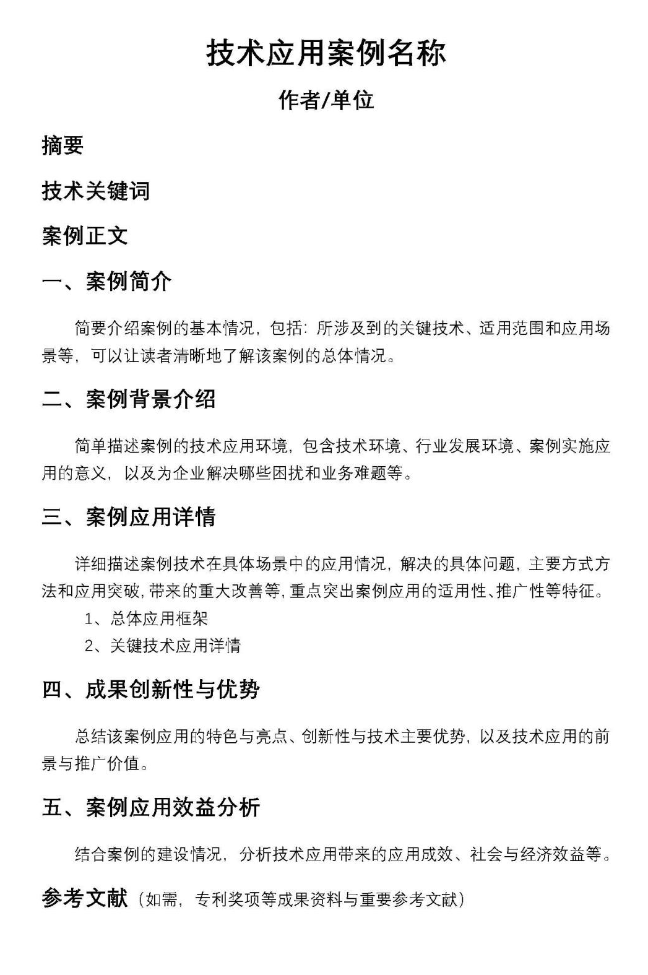
案例描述样例参考：https://www.kczg.org.cn/casebase/skilldetail?id=250
